# 3. Analýza

## 3.1 Poskytnuté licence podle předmětu licenční smlouvy

Zájem o licencování výsledků inovační činnosti v České republice stagnuje. V roce 2020 sice počet poskytovatelů licencí k patentům meziročně mírně vzrostl, ale v případě poskytovatelů licencí k užitným vzorům byl naopak zaznamenán mírný pokles. U ostatních sledovaných předmětů průmyslového vlastnictví, byla situace podobná.

Počet uzavřených **licencí** **na patenty,** na rozdíl od počtu poskytovatelů, v posledním roce poklesl. To ovšem nelze tvrdit o výši přijatých poplatků. V jejich případě byl druhý rok v řadě zaznamenán nárůst. Zatímco v roce 2019 činil meziroční nárůst 35 %, v roce 2020 se jednalo dokonce o 40 %. Ovšem je třeba zdůraznit, že finanční ukazatel je významně ovlivňován činností jednoho subjektu, spadajícího pod Akademii věd ČR. Na něj dlouhodobě připadá většina z celkového počtu získaných licenčních poplatků. Souhrnné licenční příjmy za ostatní subjekty zaznamenaly meziroční pokles o 13 %. V roce 2020 bylo v Česku 85 poskytovatelů licencí na patent, kteří poskytli celkem 359 patentových licencí a obdrželi na licenčních poplatcích částku, která překročila 3 mld. Kč. Nových poskytovatelů patentových licencí bylo v tomto roce 27 a nově bylo poskytnuto celkem 67 patentových licencí.

Licencemi, které poskytují právo užívat technická řešení chráněná **užitným vzorem** (často označovaným jako tzv. „malý patent“), disponovalo téměř stejně subjektů jako v předcházejícím roce. Stejně, jako v případě celkového počtu platných licencí (-6 %), došlo ve srovnání s rokem 2019 k mírnému poklesu i u celkové výše zaplacených licenčních poplatků (-4 %). Poskytovatelů licencí na užitný vzor bylo v roce 2020 nepatrně více než poskytovatelů licencí na patent, konkrétně se jednalo o 88 poskytovatelů. Nižší, oproti licencím patentovým, však byl počet poskytnutých licencí na užitné vzory (282) a výrazně nižší, než v případě patentových licencí, pak byly poplatky za tyto licence obdržené. Přijaté licenční poplatky za užitné vzory činily 330 miliónů korun.

Poskytovatelů licencí na **průmyslový vzor** bylo v roce 2020 podstatně méně než poskytovatelů na užitný vzor, konkrétně se jednalo o 29 poskytovatelů. Nižší byl i počet v tomto roce platných licencí (190), výrazně vyšší než v případě užitného vzoru, však byly přijaté licenční poplatky, kdy poskytovatelé licencí na průmyslový vzor obdrželi 1,7miliardy korun.

Graf 1 - Platné poskytnuté licence dle předmětu licenční smlouvy pro rok 2020

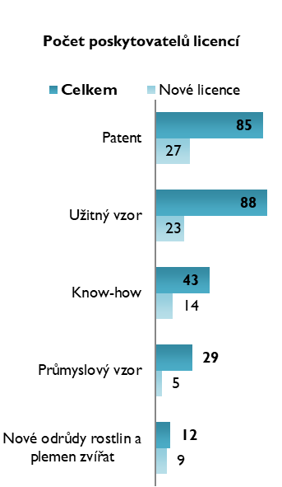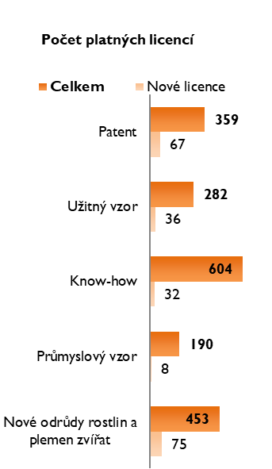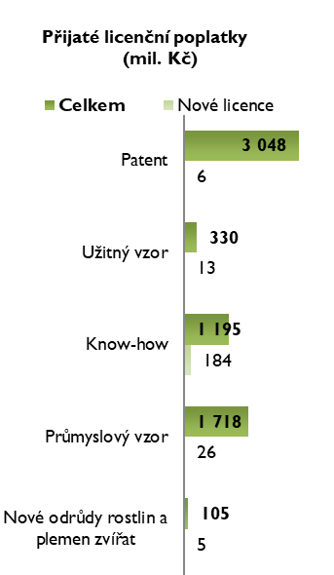

Podobná situace, jako v případě patentových licencí, opakovaně nastává i v oblasti přijatých licenčních poplatků za průmyslové vzory. Nejvýznamnější subjekt se výrazně podílí na celkové hodnotě licenčních příjmů, které se meziročně zvýšily o více než 105 %. Zároveň počet poskytovatelů i množství poskytovaných licencí vykázaly nárůst o 12 % resp. 18 %.

Počet poskytovatelů licencí na **nepatentované vynálezy (know-how)** proti roku 2019 poklesl o více než 12 %, na 43 v roce 2020. Zároveň počet platných licencí meziročně poklesl o téměř 21 %. I tak ale bylo, ze všech typů ochrany, jednoznačně nejvíce poskytnutých licencí na know-how (604). Příjmy z poplatků za poskytnuté know-how se meziročně zvýšily o 5 % na 1,2 mld. Kč.

**Licence na nové odrůdy rostlin a plemen zvířat** poskytuje dlouhodobě nejnižší počet subjektů. V roce 2020 se jednalo o 12 poskytovatelů, kteří poskytli 453 licencí. Přestože došlo k nárůstu celkového počtu uzavřených licenčních smluv, tak inkasované licenční poplatky zaznamenaly mírný pokles na hodnotu 105 miliónů korun v roce 2020.

## 3.2 Poskytnuté licence na patenty a užitné vzory

I přes mírný pokles v posledním roce, je z dlouhodobého pohledu patrný postupný nárůst zájmu o poskytování licencí na patenty i užitné vzory (viz graf 2 a 3). Zatímco v případě patentů byl v posledním roce zaznamenán nárůst v počtu poskytovatelů, v případě užitných vzorů se loňský nárůst neopakoval a naopak nastal mírný pokles. Stále je však vyšší počet poskytovatelů licencí na užitné vzory než na patenty. V konkrétních číslech se jednalo o 56 poskytovatelů licencí na patenty v roce 2011 a 85 v roce 2020. V případě licencí na užitné vzory to bylo 60 poskytovatelů v roce 2011 a 88 v roce 2020.

Graf 2 - Počet poskytovatelů platných licencí na patenty a užitné vzory v letech 2011–2020

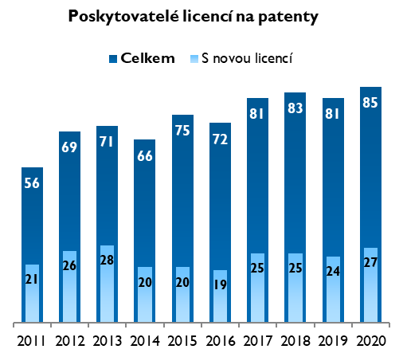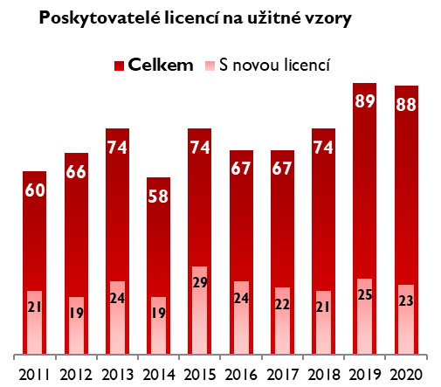

Pokud se podíváme na počty poskytnutých licencí na patenty, vidíme, že křivka vývoje od roku 2011 svým tvarem kopíruje vývoj počtu poskytovatelů. Od začátku sledovaného období docházelo k nárůstu a v posledních třech letech lze hovořit spíše o stagnaci. Zatímco v roce 2011 bylo evidováno 166 licencí poskytnutých na patent, pak se v roce 2020 jednalo o 359 poskytnutých patentových licencí. Vývoj počtu poskytnutých licencí na užitný vzor kopíruje vývoj počtu jejich poskytovatelů až do roku 2016. Po relativní stagnaci v posledních letech došlo v roce 2020 k poklesu. V roce 2011 zaznamenáváme 203 licencí na užitný vzor a v roce 2020 se jednalo o 282. V roce 2020 byl již druhý rok po sobě zaznamenán pokles počtu nově uzavřených licenčních smluv. Zatímco výše licenčních poplatků byla, ve srovnání s rokem 2019, v roce 2020 v případě patentů výrazně vyšší, tak u užitných vzorů došlo k mírnému poklesu. Podrobněji se licenčním poplatkům věnuje kapitola 3.3.

Graf 3 - Počet poskytnutých platných licencí na patenty a užitné vzory v letech 2011–2020

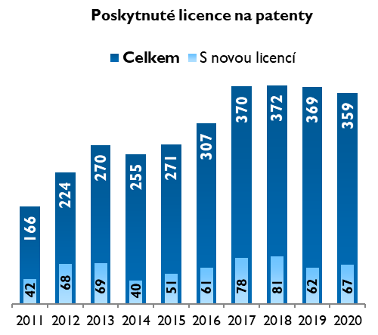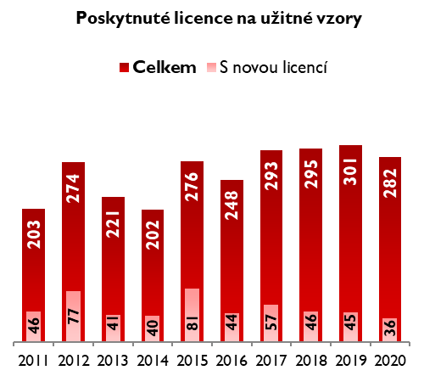

Mezi poskytovateli licencí jsou nejčastěji zastoupeny podniky s velkým odstupem následované vysokými školami. V roce 2020 poskytovalo licence na patent 47 podniků a na užitný vzor 53 podniků, v případě vysokých škol se jednalo o 16 poskytovatelů licencí na patent a 11 na užitný vzor. Z veřejných výzkumných institucí jich poskytovalo licence na patenty a užitné vzory ještě méně, než jak tomu bylo u vysokých škol. V roce 2020 bylo mezi veřejnými výzkumnými institucemi 11 poskytovatelů licencí na patent a 7 na užitný vzor.

Zatímco nejvíce poskytovatelů licencí je mezi podniky, a to více než polovina, tak nejvíce na licenčních poplatcích za **patenty** získávají veřejné výzkumné instituce (2,9 mld. Kč), jedná se o 95 % všech licenčních poplatků za patenty vyplacené v roce 2020. Zbývající licenční poplatky připadají především na podniky (117 mil. Kč). V případě licencí na **užitné vzory** podniky dominují jak v počtu poskytovatelů (53), udělených licencí (165), tak také ve výši licenčních poplatků přijatých za využívání užitných vzorů (315 mil. Kč). V roce 2020 bylo mezi poskytovateli licencí na užitné vzory 60 % podniků a ty přijaly 95 % veškerých licenčních poplatků.

Graf 4 - Struktura poskytnutých licencí na patenty a užitné vzory dle formy poskytovatele v roce 2020

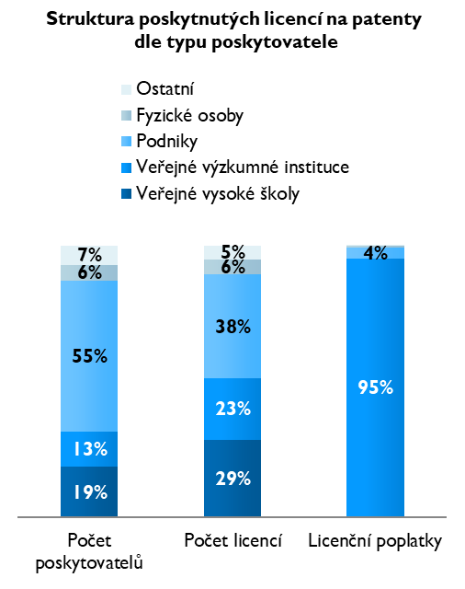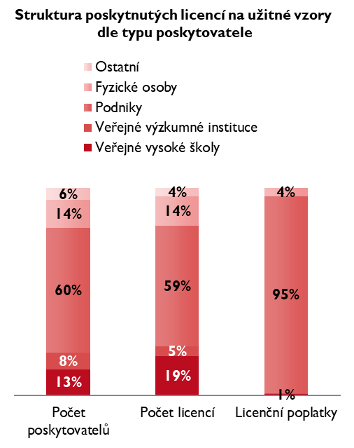

### Poskytnuté licence na patenty a užitné vzory v podnicích

Z grafu 5 je patrné, že licence na **patenty** (v menší míře i na **užitné vzory**) nejčastěji poskytují podniky střední (50–249 zaměstnanců) a velké (250 a více zaměstnanců). Zanedbatelný však není ani počet poskytovatelů a poskytnutých licencí z řad mikro a malých podniků. V roce 2020 tvořily mikro podniky (do 9 zaměstnanců) 13 % poskytovatelů patentových licencí a na licenčních smlouvách všech podniků se podílely 24 %. Malé podniky (10-49 zaměstnanců) pak mezi poskytovateli patentových licencí z řad podniků zaujímaly pětinu a ze všech poskytnutých patentových licencí jim náleželo 8 %. Malé podniky se v roce 2020 staly dominantní v obdržených licenčních poplatcích, kdy v roce 2020 obdržely 77 % všech licenčních poplatků za patenty, které podniky získaly. Na střední podniky pak připadalo pouze 0,5 % licenčních poplatků a na podniky velké 17 % licenčních poplatků za patenty. Podobné zastoupení na poskytovatelích i poskytnutých licencích mají mikro a malé podniky i v případě užitných vzorů, nicméně co se týká poplatků za poskytnuté licence na užitné vzory, zde dominovaly jednoznačné velké podniky, kdy jim v roce 2020 připadalo 92 % těchto licenčních poplatků. Z dlouhodobějšího hlediska míří posledních 10 let nejvíce licenčních poplatků do velkých podniků, tj od roku 2011 připadalo na velké podniky v průměru 52 % licenčních poplatků za patenty a 86 % licenčních poplatků za užitné vzory.

Graf 5 - Struktura poskytnutých licencí na patenty a užitné vzory dle velikosti poskytujících podniků v roce 2020

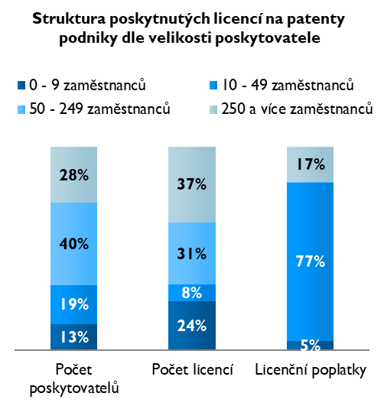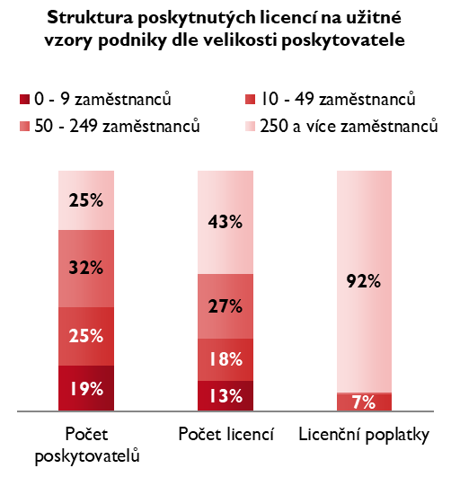

Převážná většina podniků v roli poskytovatelů licencí na **patenty** i **užitné vzory** působila v sektoru průmyslu a služeb (viz graf 6). Naopak v sektoru zemědělství byla vykázána jen minimální aktivita v podobě 1 patentové licence. V porovnání s dalšími dvěma, v tomto ohledu významnými sektory, vykazuje zanedbatelnou aktivitu v licencování i sektor stavebnictví a to jak v počtu poskytovatelů, tak v počtu poskytnutých licencí a výše licenčních poplatků.

Co se týká licencí na **patenty**, tak zde v ukazateli počet podniků dominuje průmysl (53 %) a následují služby (38 %), v případě počtu licencí je pak poměr opačný, kdy připadá 59 % poskytnutých licenčních smluv na služby a 38 % na průmysl. U licenčních poplatků za patenty jsou výraznější příjmy v sektoru služeb.

U licencí na **užitné vzory** je vyšší podíl průmyslu jak u poskytovatelů licencí (58 % vs. 34 % za služby), tak i v případě poskytnutých licencí (62 % vs. 30 % za služby). Naprosto dominantní převahu průmyslu pak nacházíme u licenčních poplatků, kdy v roce 2020 připadalo na tento sektor 93 % všech licenčních poplatků přijatých za užitné vzory.

Graf 6 - Struktura poskytnutých licencí na patenty a užitné vzory dle hlavní ekonomické činnosti poskytujících podniků v roce 2020

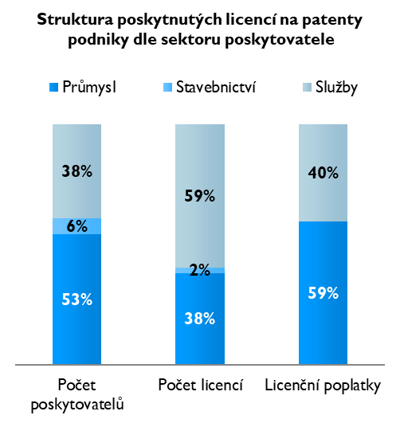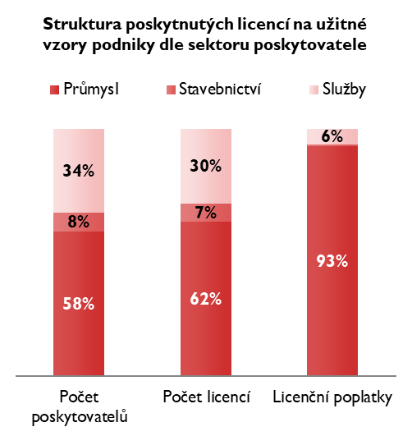

V mezipodnikovém srovnání je zajímavým faktem, že nejvíce licenčních poplatků za **patenty** a **užitné vzory** získávají podniky pod zahraniční kontrolou, přestože poskytují menší počet licencí.

Graf 7 - Podíl podniků na počtu licencí a výši přijatých licenčních poplatků dle afilace v roce 2020

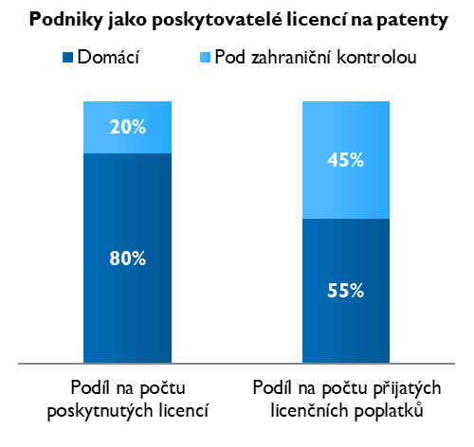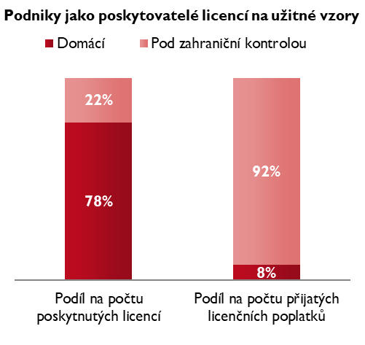

### Rozdělení dle územního členění

Téměř polovina ze všech platných licenčních smluv na **patenty** (168) měla v roce 2020 poskytovatele se sídlem v Praze. Významně se na tomto faktu podílely veřejné výzkumné instituce, jejichž 80 poskytnutých licencí představovalo celých 48 % všech licencí poskytnutých subjekty se sídlem na území hlavního města Prahy. S poměrně velkým odstupem, za výrazného přispění veřejných vysokých škol, následují kraje Jihomoravský a Moravskoslezský (viz graf 8). Tyto kraje, nepočítáme-li Prahu, hrají prim i  z dlouhodobého hlediska. Vůbec nejnižší počet poskytnutých licencí na patenty připadl na kraj Karlovarský a kraj Vysočina.

Z pohledu poskytnutých licencí na **užitné vzory** byly podíly jednotlivých krajů vyrovnanější, což je částečně způsobeno i nižším zastoupením veřejných vysokých škol a veřejných výzkumných institucí mezi poskytovateli. Ochranu užitným vzorem (jako levnější a rychlejší alternativu k patentu) využívají spíše podniky. Opět převažují poskytovatelé se sídlem v Praze, kteří v roce 2020 poskytli 57 licencí na tento typ průmyslového vlastnictví. Ještě o jednu licenci více zaznamenali poskytovatelé z kraje Libereckého, méně už z Jihomoravského (viz graf 8). V Karlovarském kraji nebyla v uvedeném roce zaznamenána žádná licence na užitný vzor.

Graf 8 - Počty poskytovatelů a poskytnutých licencí na patenty a užitné vzory dle sídla poskytovatelů v roce 2020

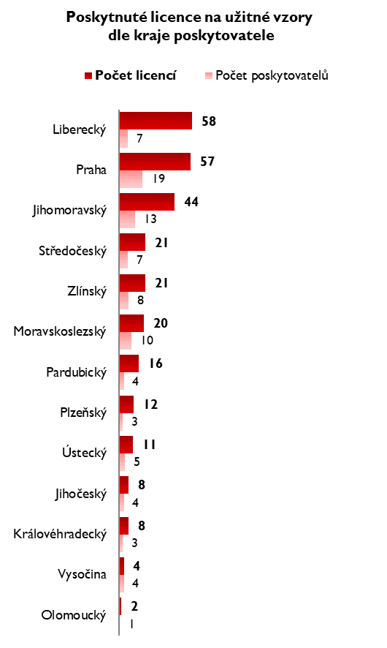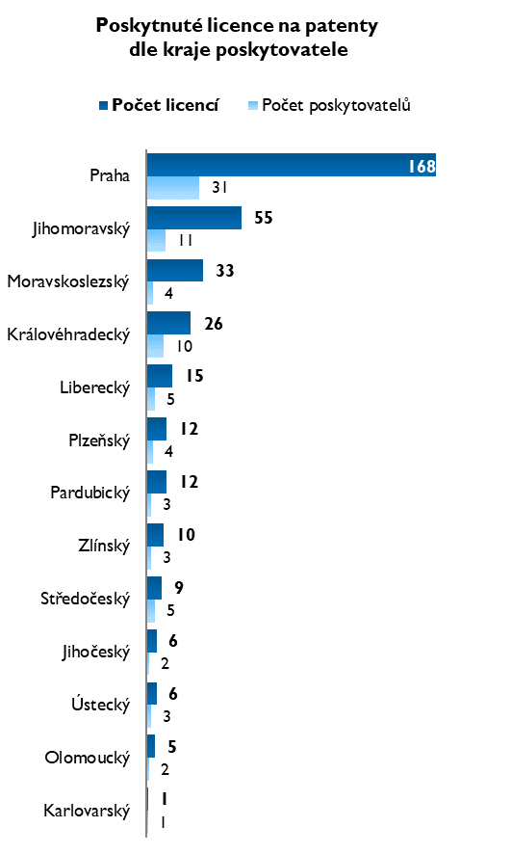

Většina licencí na patenty a užitné vzory je uzavírána mezi subjekty z České republiky. Pouhých 23 % licencí na patenty respektive 16 % licencí na užitné vzory mířilo v roce 2020 za hranice. To sice znamená mírný meziroční nárůst, ale z pohledu posledních 10 let se jedná o lehce podprůměrné hodnoty. Pro srovnání – u patentů byl nejvyšší (45%) podíl licencí poskytovaných do zahraničí v roce 2011 a nejnižší v roce 2017 (19  %). V případě užitných vzorů byl podíl licencí směřujících do zahraničí nejvyšší rovněž v roce 2011 (31 %) a naopak nejnižší (11 %) v roce 2015. Nejvíce licencí na patenty bylo v roce 2020 poskytnuto subjektům z Německa a Spojených států (viz graf 9), které jsou také za posledních 10 let nejvýznamnějším nabyvatelem licencí z Česka. Licence na **užitné vzory**, které mířily v roce 2020 za hranice České republiky, končily zejména v zemích EU, nejčastěji u našeho východního souseda - na Slovensku. Z pohledu posledních 10 let pochází nejvíce nabyvatelů právě ze Slovenska, kam v průměru směřovala 4,0 % všech licencí na užitné vzory.

Graf 9 - Počty poskytovatelů a poskytnutých licencí na patenty a užitné vzory dle země smluvního partnera v roce 2020

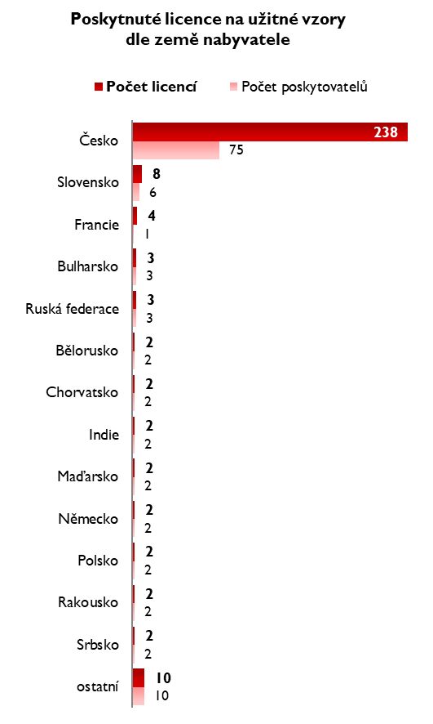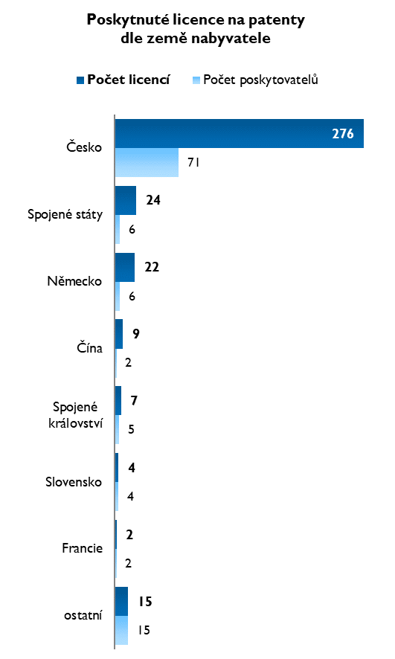

## 3.3 Příjem z licenčních poplatků za patenty a užitné vzory

Celkové příjmy z licenčních poplatků za **patenty** zopakovaly v roce 2020 nárůst z předchozího roku a dostaly se téměř na úroveň let 2015 a 2016 (viz graf 10). Tento vzestup je dán opětovných navýšením inkasovaných licenčních poplatků dominantního subjektu.

Celkové příjmy z licenčních poplatků za **užitné vzory** nepokračovaly v roce 2020 ve svém pozvolném růstu. Projevují se zejména stabilní příjmy významných poskytovatelů licencí zejména z oblasti pivovarnictví, které zaznamenávají i poměrně vysoké příjmy za nově uzavřené licenční smlouvy. Nicméně celkové příjmy z licenčních poplatků za užitné vzory jsou řádově nižší, než jak je tomu za patenty.

Graf 10 - Výše přijatých licenčních poplatků za patenty a užitné vzory v letech 2011–2020

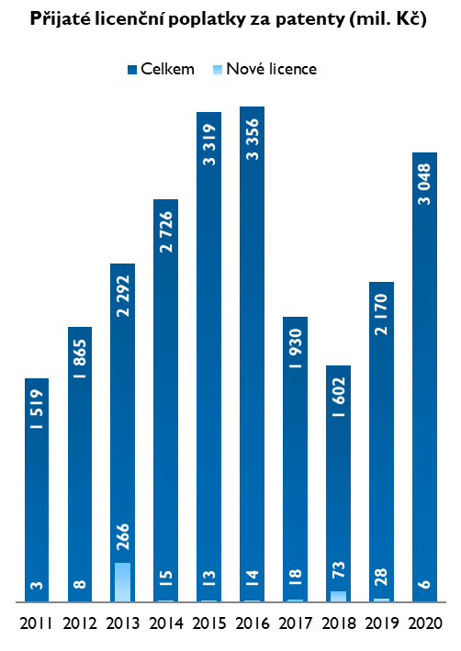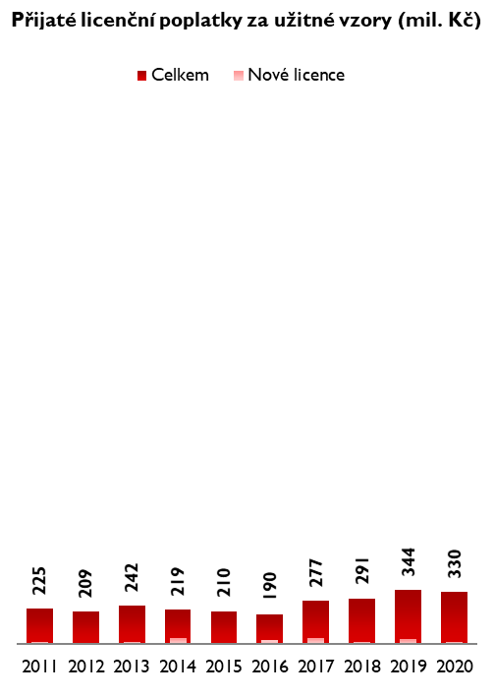

### Rozdělení dle územního členění (licenční poplatky)

Nejvíce poplatků z licencí na **patenty** získali v roce 2020 poskytovatelé z hlavního města Prahy (3,0 mld. Kč) – viz graf 11, která je dominantní po celé sledované období. Druhým je kraj Královehradecký, který je na pomyslném stříbrném stupínku již od roku 2016 a v součtu posledních 10 let získali více pouze majitelé patentů z Plzeňského kraje, který však vyšel v roce 2020 naprázdno. Naopak nejméně úspěšné byly ve stejném období subjekty z Karlovarského kraje, které celkem od roku 2011 získaly na licenčních poplatcích za patenty pouhých 610 tis. Kč.

Největší část licenčních poplatků za **užitné vzory** směřovala v roce 2020, stejně jako v případě patentů, do Prahy (232 mil. Kč) následované Středočeským krajem (56 mil. Kč) a to i v dlouhodobém průměru za posledních 10 let. Bez příjmů z licencí na užitné vzory zůstali v roce 2020 v Karlovarském a Olomouckém kraji. Avšak z dlouhodobého pohledu celkových získaných poplatků od roku 2011 utržili nejméně poskytovatelé z Jihočeského kraje (557 tis. Kč).

Graf 11 - Výše přijatých licenčních poplatků poskytovateli licencí dle jejich sídla v roce 2020

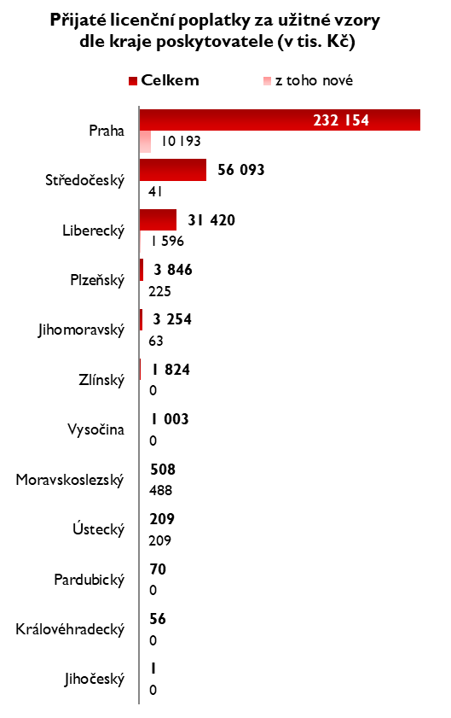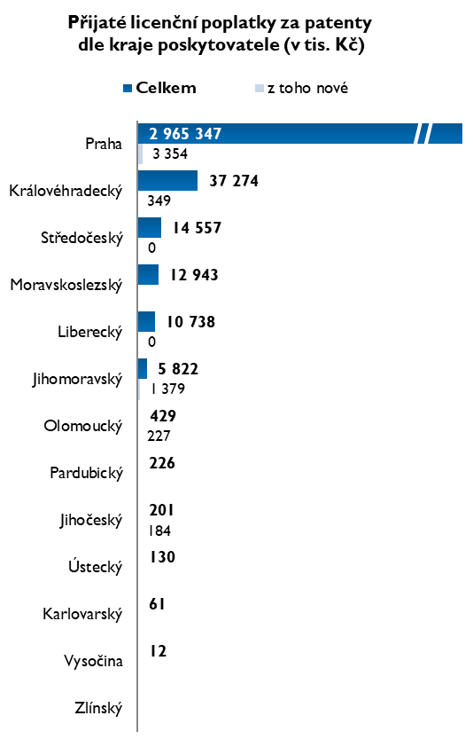

Nejvíce zahraničních poplatků za licence na **patenty** pocházelo v roce 2020 z USA (2,9 mld. Kč) a Číny (36,7 mil. Kč). Z obou zemí získali čeští poskytovatelé licencí od roku 2011 až 42násobně vyšší sumu licenčních poplatků za patenty než ze samotné České republiky. A to i navzdory faktu, že u nás „zůstaly“ tři čtvrtiny všech poskytnutých licencí na patenty.

Nejvíce přijatých licenčních poplatků za **užitné vzory** získaly české subjekty v roce 2020 ze Spojeného království (79 mil. Kč). Více licenčních poplatků než z Česka získali majitelé užitných vzorů také z Ruska (56 mil. Kč), které je spolu s Ukrajinou nejvýznamnějším zdrojem příjmů za poskytnuté užitné vzory v součtu poplatků od roku 2011. Jestliže v tomto období let 2011 - 2020 pouhá 2,3 % všech přijatých licenčních poplatků za patenty pocházelo od českých nabyvatelů, u licencí za užitné vzory byl podíl licenčních poplatků od domácích nabyvatelů 14,3 %.

Graf 12 - Výše přijatých licenčních poplatků poskytovateli licencí na patenty a užitné vzory dle země smluvního partnera v roce 2020

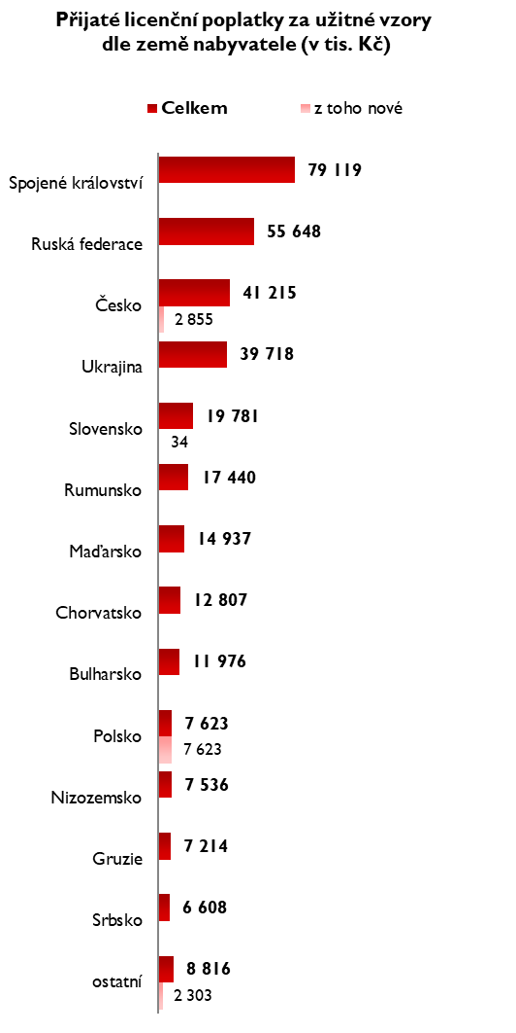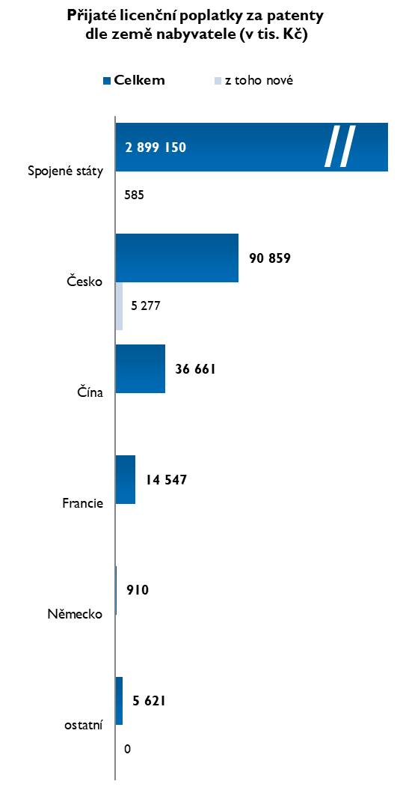

## 3.4 Příjem z licenčních poplatků za další sledované ochrany duševního vlastnictví

Z pohledu licenčních poplatků za další sledované druhy ochran duševního vlastnictví (viz graf 13) dosahují nejvyššího významu za posledních 10 let licence na **know-how**, a to i přesto, že v roce 2020 dosáhly nejvyšších příjmů licence na průmyslové vzory.

Příjmy z licencí na **průmyslové vzory** jsou ovlivněny velkými subjekty a vyšším podílem příjmů za nově udělené licence. V důsledku toho dochází k nižší míře rozložení příjmů na více let a tedy vyšším rozdílům mezi jednotlivými roky v časové řadě (viz graf 13). I přes navýšení poplatků za nové licence v roce 2020, je dvojnásobné meziroční navýšení celkových licenčních poplatků dáno vyšším výnosem z již dříve uzavřených licenčních smluv.

Příjmy z licencí na **nové odrůdy rostlin a plemen zvířat** v posledních třech letech stagnují. Způsobeno je to zejména nízkými příjmy za nově uzavřené licence, které se sice vrátily na úroveň roku 2018, ale příjmy byly nejnižší za celé sledované období.

Graf 13 - Výše přijatých licenčních poplatků za ostatní předměty duševního vlastnictví v letech 2011–2020 (mil. Kč)